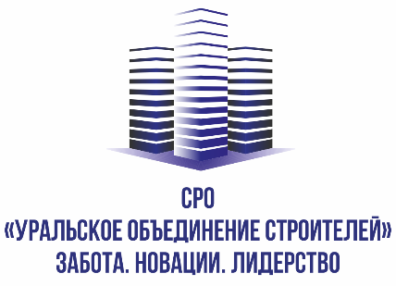
620109, Россия, Свердловская область, г. Екатеринбург, ул. Токарей, д.68, оф.201. Тел. +7 (343) 226-11-22
www.s-r-o.ru www.souzlpo.ru

ПАКЕТ ПАРТНЕРА
Со стороны Организатора
1.Публикация логотипа на сайте форума, в заставке форума на экране форума в конференц-зале и онлайн трансляции.
2.Справка о компании из уст модератора.
Со стороны Партнера
1.Публикация анонса в рассылках, на сайте, в соцсетях.

